**昆八中2020-2021学年度上学期月考二**

平行高一物理试卷

考试时间：100分钟 满分：100分

命题教师：特色高一物理备课组 审题教师：特色高一物理备课组

**第I卷（选择题部分）**

1. **选择题（本题共12小题，每小题4分，共计48分。1-8为单选，每小题只有一个选项符合题意。9-12为多选，每小题有多个选项符合题意。全部选对的得4分，选对但不全的得2分，错选或不答的得0分。）**

**1.** **下列说法正确的是：（ ）**

**A、为了描述物体的运动而选取的物体就是参考系**

**B、在某段时间内，质点运动的位移为零，该质点一定是静止的**

**C、只能选取不动的物体做为参考系**

**D、同一个运动对不同的参考系，其观察结果一定是相同的.**

**【答案】A**

**2．下列说法正确的是（　　）**

**A．后人为了纪念牛顿，把“牛顿”作为力学中的基本单位**

**B．速度很大的物体，其惯性一定很大，但加速度可以很小**

**C．体积很小的物体一定可以看成质点**

**D．只要物体的加速度不为零，它的速度就一定发生变化**

**【答案】**D

【详解】

A．牛顿不是力学中的基本单位，是导出单位，故A错误；

B．惯性只与质量有关，与速度无关，速度很大的物体，其惯性不一定很大，但加速度可以很小，例如物体做速度很大的匀速运动时，加速度为零，故B错误；

C．当物体的形状、大小对所研究的问题没有影响时，我们就可以把它看成质点，与质量及体积大小无关，比如原子很小，在研究原子内部结构时，原子不可以看成质点，故C错误；

D．只要物体的加速度不为零，则物体的速度一定在发生改变，故D正确。

故选D。

**3．一枚火箭由地面竖直向上发射，其速度和时间的关系图线如图所示，则（　　）**

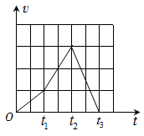**A．的时间内加速度的大小最大**

**B．的时间内，火箭处于失重状态**

**C．的时间内，火箭在向下降落**

**D．时刻火箭距地面最远**

**【答案】**B

【详解】A．因*v-t*线的斜率等于加速度，可知*t*2-*t*3的时间内，火箭的加速度大小最大，故A错误；

BC．*t*2～*t*3时间内，火箭的加速度为负值，方向竖直向下，火箭向上减速，处于失重状态，故B正确，C错误；D．由于火箭一直向上运动，则*t*3时刻火箭距地面最远，故D错误。故选B。

**4．长为5 m的竖直杆下端距离一个竖直圆筒口为5 m，若这个圆筒长也为5 m，让这根杆自由下落（不计空气阻力），它通过圆筒的时间为**(取*g*＝10 m/s2)(　　)

A．(－1) s B． s C．(＋1)s D．(＋1)s

**【答案】**A

【详解】**解析：选A　根据*h*＝*gt*2，从直杆自由下落到下端运动到圆筒上沿的时间*t*1＝ ＝ s＝1 s。直杆自由下落到直杆的上端离开圆筒下沿的时间*t*2＝ ＝ s＝ s。则直杆通过圆筒的时间*t*＝*t*2－*t*1＝(－1)s，选项A正确，B、C、D错误。**

**5．如图甲所示，静止在水平地面上的物块A，受到水平拉力*F*的作用，*F*与时间*t*的关系如图乙所示，设物块与地面之间的静摩擦力最大值*f*m，与滑动摩擦力大小相等。则下列说法中正确的是（　　）**

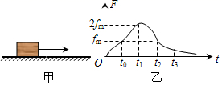

**A．0~*t*0时间内物块加速运动 B．*t*1时刻物块的速度最大**

**C．*t*2时刻物块的速度最大 D．*t*1~*t*2时间内物块减速运动**

**【答案】**C

【详解】A．在0－*t*0时间内水平拉力小于最大静摩擦力，物体保持不动，故A错误；

BC．由图可知*t*0－*t*2时间内拉力大于等于最大静摩擦力，物块始终做加速运动，所以*t*2时刻物块速度最大，故B错误，C正确；

D．*t*1~*t*2时间内拉力大于等于最大静摩擦力，则物块做加速运动，故D错误。故选C。

**6.如图所示,甲、乙、丙、丁是以时间为横轴匀变速直线运动的图像,下列说法正确的是(　　)**

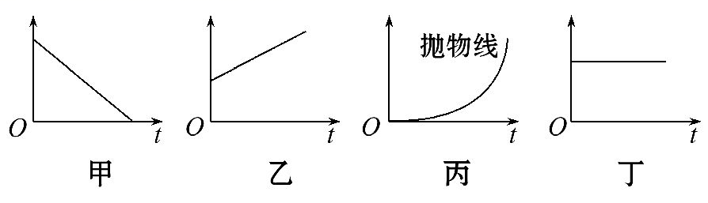

**A. 丁是v-t图像 B. 丙是x-t图像 C. 乙是x-t图像 D. 甲是a-t图像**

**【答案】B**

**7．如图所示，A、B两物体叠放在一起，用手托住，让他们静靠在墙边，然后释放，它们同时沿竖直墙面向下滑，已知*mA*>*mB,*则物体B**

**figureA．只受一个重力**

**B．受到重力和一个摩擦力**

**C．受到重力、一个弹力和一个摩擦力**

**D．受到重力、一个摩擦力、两个弹力**

**【答案】**A

【详解】

物体A、B将一起做自由落体运动，所以A、B之间无相互作用力，物体B与墙面有接触而无挤压，所以与墙面无弹力，当然也没有摩擦力，所以物体B只受重力，选A.

**8．有一列4节车厢的动车组列车,沿列车前进方向看,每两节车厢中有一节自带动力的车厢(动车)和一节不带动力的车厢(拖车)*.*该动车组列车在水平铁轨上匀加速行驶时,设每节动车的动力装置均提供大小为*F*的牵引力,每节车厢所受的阻力均为*f*,每节车厢的质量均为*m*,则第2节车厢与第3节车厢水平连接装置之间的相互作用力大小为()**

**A．0** **B．2*F***  **C．2(*F-f*)** **D．2(*F-*2*f*)**

**【答案】**A

**【解析】**

试题分析：对整体：2F-4f=8ma；对前2节车厢： F-2f-T=2ma，解得T=0，即第2节车厢与第3节车厢水平连接装置之间的相互作用力大小为0，故选A．

考点：牛顿第二定律

**9．一物体做匀变速直线运动，某时刻速度的大小是4m/s，1s后的速度大小变成了10m/s，在这1s内该物体的（ ）**

**A、位移的大小可能小于4m B、位移的大小可能大于10m**

**C、加速度的大小可能小于4m/s2 D、加速度的大小可能大于10m/s2**

**【答案】**AD

**10.如图所示，物体a、b用一根不可伸长的轻细绳相连，再用一根轻弹簧和a相连，弹簧上端固定在天花板上，已知物体a、b的质量相等，重力加速度为*g*。当在*P*点剪断绳子的瞬间，下列说法正确的是(　）**

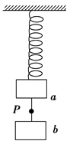**A．物体a的加速度大小为零**

**B．物体b的加速度大小为零**

**C．物体b的加速度大小为*g***

**D．物体b的加速度与物体a的加速度大小相等**

**【答案】**CD

【详解】

A．设a、b物体的质量为*m*，剪断细线前，对a、b整体受力分析，受到总重力和弹簧的弹力而平衡，故



再对物体a受力分析，受到重力、细线拉力和弹簧的拉力，剪断细线后，重力和弹簧的弹力不变，细线的拉力减为零，故物体a受到的力的合力等于*mg*，向上，根据牛顿第二定律得*a*的加速度为



方向向上，故A错误；

BCD．对物体b受力分析，受到重力、细线拉力，剪断细线后，重力不变，细线的拉力减为零，故物体b受到的力的合力等于*mg*，向下，根据牛顿第二定律得b的加速度为



方向向下，所以物体a的加速度与物体b的加速度大小相同，故B错误CD正确。

故选CD。

**11.一根轻弹簧一端固定，用大小为**F1**的力压轻弹簧的另一端，平衡时长度为***l*1，**若改用大小为F**2**的力拉轻弹簧，则平衡时长度为***l*2。**轻弹簧的拉伸或压缩均在弹性限度内，则下列说法正确的是**(　　)

**A.轻弹簧的劲度系数为** **B.轻弹簧的劲度系数为**

**C.轻弹簧的原长为** **D.轻弹簧的原长为**

**【答案】B C**

【详解】根据力学单位制知A、D的单位不正确，所以BC正确

**12.如图所示，在水平面上固定着四个完全相同的木块，一粒子弹以水平速度v射入．若子弹在木块中做匀减速直线运动，当穿透第四个木块（即D位置）时速度恰好为零，下列说法正确的是（　　）**

|  |  |  |
| --- | --- | --- |
|  |  | 1. **http://thumb.1010pic.com/pic3/quiz/images/201511/64/95e6fb2b.png子弹从O运动到D全过程的平均速度小于B点的瞬时速度** 2. **子弹通过每一部分时，其速度变化量 vA-vo=vB-vA=vC-vB=vD-vC相同** 3. **子弹到达各点的速率之比为 vO：vA：vB：vC=**2：∶∶1 4. **子弹从进入木块到达各点经历的时间tA：tB：tC：tD=**1：：：2 |
|  |  | [解析]　把子弹的运动看做逆向的初速度为零的匀加速直线运动。**子**弹从O运动到D全过程的平均速度等于时间中点的瞬时速度，B点的速度是位移中点的速度，所以A正确；每一部分的位移相同加速度相同，但是时间间隔不同，所以速度变化量不同，B错误；子弹由右向左依次“穿出”4个木块的速度之比为1∶∶：2。则子弹实际运动依次穿入每个木块时的速度之比*v*1∶*v*2∶*v*3：v4＝2：∶∶1，故c正确。子弹从右向左，通过每个木块的时间之比为1∶(－1)∶(－)：（2-）。则子弹实际运动通过连续相等位移的时间之比为*t*1∶*t*2∶*t*3：t4＝（2- ）：(－)∶(－1)∶1，故D错误。  [答案]　AC |

**第II卷（非选择题）**

**二、实验题：（共2小题，每题8分，共16分。请将答案填在相应的位置。）**

**13.某同学做“验证力的平行四边形定则”的实验装置如图甲所示，其中A为固定橡皮条的图钉，*O*为橡皮条与细绳的结点，*OB*和*OC*为细绳。根据实验数据在白纸上所作图如图乙所示，已知实验过程中操作正确。**

**(1)如果没有操作失误，图乙中的*F*与*F*′两力中，方向一定沿*AO*方向的是_________（填“*F*”或“*F*′”）。**

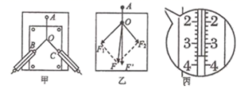 **(2)本实验采用的科学方法是**

**A. 理想实验法**

**B. 等效替代法**

**C. 控制变量法**

**D. 建立模型法**

**（3）本实验中以下说法正确的是___________。**

**A．两根细绳必须等长**

**B．每次弹簧秤示数必须相同**

**C．在使用弹簧测力计时要注意使弹簧测力计与木板平面平行**

**D．实验中，把橡皮条的另一端拉到*O*点时，两个弹簧测力计之间夹角必须取90°**

**E.在同一次实验中，用两个弹簧秤拉细绳套和用一个弹簧秤拉细绳套，应将橡皮条拉伸到同样的位置**

**F.重复几次实验，每次实验过程中橡皮条都要拉伸至和第一次实验相同的位置。**

**(4)丙图是测量中某一弹簧测力计的示数，读出该力大小为___________N。**

**【答案】(1)** **(2)** B **(3)**CE **(4)**3.6 每问2分

**14 ．如图所示为“探究加速度与物体受力的关系”的实验装置图。图中A为小车，质量为*m*1，连接在小车后面的纸带穿过电火花打点计时器B，它们均置于水平放置的一端带有定滑轮的足够长的木板上，*p*的质量为*m*2， C为弹簧测力计，实验时改变*p*的质量，读出测力计不同读数*F*，不计绳与滑轮的摩擦。**

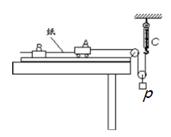**(1)下列说法正确的是（______）**

**A．一端带有定滑轮的长木板必须保持水平**

**B．实验时应先接通电源后释放小车**

**C．实验中*m*2应远小于*m*1**

**D.测力计的读数始终为*m*2*g***

**(2)下图为某次实验得到的纸带，相邻计数点间还有四个点没有画出。A、B、C、D、E是依次排列的5个计数点，测出其中它们到零点的距离分别为：*x*A=3.30cm、*x*B=5.70cm、*x*C=8.59cm、*x*D=11.98cm、*x*E=15.88 cm由此可求得小车的加速度的大小是___________m/s2。（交流电的频率为50Hz，结果保留二位有效数字）**



**(3)实验时，某同学由于疏忽，遗漏了平衡摩擦力这一步骤，他测量得到的*a*—*F*图像，可能是下图中的图线（______）**

**A．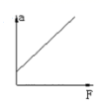 B．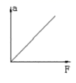 C．**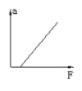

**【答案】**B （3分） 0.50 （3分） C （2分）

【详解】

(1)A．该实验首先必须要平衡摩擦力，一端带有定滑轮的长木板要倾斜，A错误；

B．为增加打点的个数，打点计时器的使用都要求先接通电源后释放小车，B正确；

C．由于该实验的连接方式，重物和小车不具有共同的加速度，小车是在绳的拉力下加速运动，此拉力可由测力计示数获得，不需要用重物的重力来代替，故不要求重物质量远小于小车质量，C错误；

D．由于重物向下加速度运动，由牛顿第二定律



解得



测力计的读数不等于*m*2*g,* D错误。故选B。

(2)根据匀变速直线运动的推论公式，其中*T*=0.1s，有



(3)若没有平衡摩擦力，则当时，。也就是说当绳子上有拉力时小车的加速度仍为0，所以可能是图中的图线C。

**三、计算题（本题共3小题，满分38分。解答时请写出必要的文字说明、方程式和重要的演算步骤，只写出最后答案的不能得分。有数值计算的题，答案中必须明确写出数值和单位。）**

**15. （共9分）如图所示为某电梯的v-t图像。**

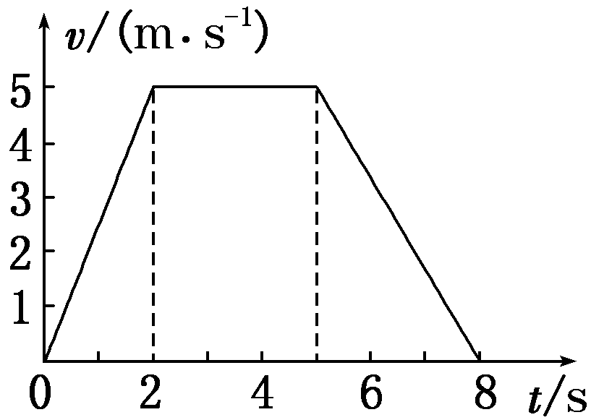

**(1)据图说明电梯在各时间段的运动情况。**

**(2)求各时间段的电梯的加速度。**

**(3)求全程中电梯的平均速度。**

**解析：（1）根据*v*­*t*图像中图线的斜率表示加速度可知，前2 s和后3 s内的加速度方向相反，0～2 s内物体沿正方向做加速运动，2～5 s内物体的速度保持5 m/s不变，物体做匀速直线运动，5～8 s内物体沿正方向做减速运动； （2分）**

**（2）前2 s内速度的变化量为5 m/s，加速度*a1*＝ m/s2＝2.5 m/s2。（2分）**

**后3s内速度的变化量为－5 m/s，加速度*a2*＝m/s2＝－ m/s2 （2分）**

**（3）** S1= 5m S2= 15m S3=7.5m S=S1+S2+S3=27.5m **（2分）**

V=3.4375 **m/s** **（1分）**

16. **公路上行驶的两汽车之间需要保持一定的安全距离。当前车突然停止时，后车司机可以采取刹车措施，使汽车在安全距离内停下而不会与前车相碰。通常情况下，人的反应时间和汽车系统的反应时间之和为1s。当汽车在晴天干燥沥青路面上以108km/h的速度匀速行驶时，汽车的安全距离为105m。。**

**(1)求晴天时汽车轮胎与沥青路面间的动摩擦因数；**

**(2)已知雨天时汽车轮胎与沥青路面间的动摩擦因数为晴天时的，若雨天时安全距离为70m，则汽车在雨天安全行驶的最大速度为多大？**

**【答案】**(1)0.6 ； (2) 

【详解】

(1)设路面干燥时，汽车与地面的动摩擦因数为，刹车时汽车的加速度大小为，安全距离为，反应时间为，由牛顿第二定律和运动学公式得

 2分

 2分

式中和分别为汽车的质量和刹车前的速度。

 2分

(2)设在雨天行驶时，汽车与地面的动摩擦因数为，依题意有

设在雨天行驶时汽车刹车的加速度大小为，安全行驶的最大速度为，为雨天安全距离。由牛顿第二定律和运动学公式得

 2分

 2分

联立并代入数据解得

2分

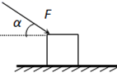17. **如图所示，质量为m=1kg的物体放在粗糙的水平面上，物体与水平面间的动摩擦因数为μ=0.5，物体在方向与水平面成α=37°斜向下、大小为14N的推力F作用下，从静止开始运动，sin37°=0.6，cos37°=0.8，g=10m/s2．若5s末撤去F，求：**

**（1）5s末物体的速度大小；（2）前9s内物体通过的位移大小**

**【答案】**（1）10m/s ；（2）35m ；

**【解析】**

试题分析：（1）物体受力如图所示，据牛顿第二定律有

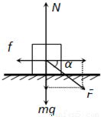

竖直方向上 N-mg-Fsinα=0 1分

水平方向上 Fcosα-f=ma 1分

又 f=μN 1分

解得 a=2m/s2 1分

则5s末的速度大小 υ5=at1 1分

=2×5m/s=10m/s 1分

（2）前5s内物体的位移s1=1/2at12 1分

=25m 1 分

撤去力F后，据牛顿第二定律有-f′=ma′ 1分

N′-mg=0 1分

又f′=μN′ 1分

解得 a′=-μg=-5m/s2  1分

由于 t止=-υ5/ a′= 2 s < t2=（9-5）s=4s

故物块已停止 1分

s2=-υ52/2 a′=10m 1分

则前9s内物体的位移大小 s=s1+s2=35m 1分

考点：牛顿第二定律的综合应用.